Chronologie British Empire (1585-1900) Harry Havekes

§1: Engelse Kolonies in de Amerika's (1585-1833)
 |  |  |  |  |  |  |  |  |  |  |  |  |  |  |  |  |  |  |  |  |  |  |  |  |  |  |  | §2: India
 |  |  |  |  |  |  |  |  |  |  |  |  |  |  |  |  |  |  |  |  |  |  |  |  |  | §3: Sociaaleconomische ontwikkelingen in Groot Brittannië (1750-1900)
 | 1620 |  | 1630 |  | 1640 |  | 1650 |  | 1670 |  | 1680 |  | 1690 |  | 1700 |  | 1710 |  | 1720 |  | 1730 |  | 1740 |  | 1750 |  | 1760 |  | 1770 |  | 1780 |  | 1790 |  | 1800 |  | 1810 |  | 1820 |  | 1830 |  | 1840 |  | 1850 |  | 1860 |  | 1870 |  | 1880 |  | 1890 |  | 1900
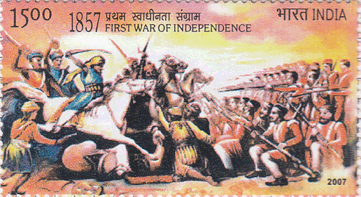
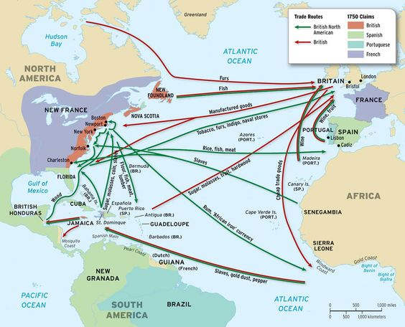
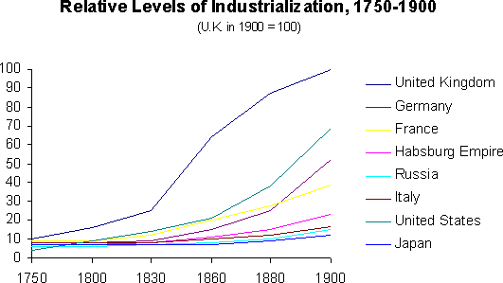
1833

18 | 69

1857

circa 1770
Technische uitvindingen, zoals Spinning Jenny en stoommachine, luiden begin industriële Revolutie in
Postzegel uit India, 2007 (15 roepies), ter herinnering aan de Eerste Onafhankelijkheidsoorlog van 1857.
Atlantische handel circa 1750
Relatieve omvang van de industriële groei. (Engeland: 1900 = 100)
1851
Eerste Wereldtentoonstelling in London
1776

1885

1833

1832

1877
Victoria
keizerin van India
1765

circa 1620
Protestantse Pilgrim Fathers stichten een eerste nederzetting
1807
Verbod op slavernij leidt tot economische neergang plantagekoloniën Barbados en Jamaica.

